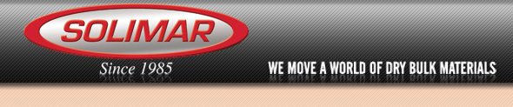
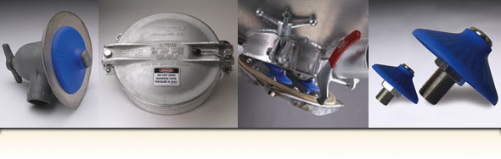
配料厂复建专家指定使用索利玛尔充气器
“若您买一个，就再也不会更换了。”
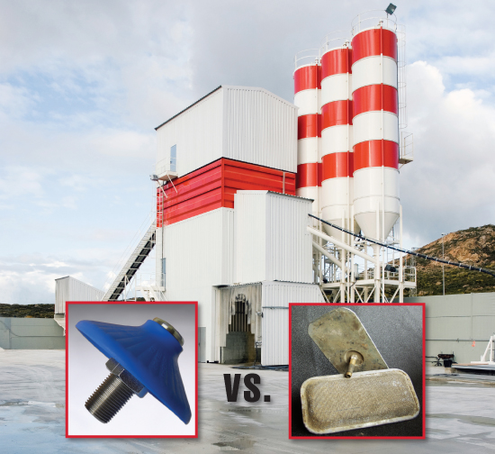
保罗•蒙托亚（Paul Montoya）是混凝土工厂复建（Concrete Plant Restoration）的创始人，在为业界服务的 28 年多的时间里，他已在配料厂维修、迁址和新厂建设方面树立了良好的声誉。他指定使用索利玛尔的充气器来替换空气垫。“空气垫是旧的技术。它们无法处理更高气压，并且易受潮、易堵塞。我用索利玛尔充气器来替换它们，这些充气器在我们的安装中从未失败过。如果用户了解维护情况并且需要让其物料流动起来以保证配料的精准，他们每次都会选择索利玛尔的产品。”
蒙托亚的生意一直很兴旺。他在北美各地开展工作，最近一直在位于德克萨斯州圣黑德维希的办公室附近忙碌着，就在圣安东尼奥东部。
他用索利玛尔流化器来替换配料过程中各处使用的布制空气垫——料仓、料箱、料斗。“索利玛尔的产品位于技术顶端。”
您可以相信保罗，因为当他指定使用索利玛尔的产品时，他是在拿他的声誉做赌注。
可致电+86 21 61267308 Ext 66 或发送电子邮件至bfm.sales3@emborio.biz 来联系保罗。准备好接受关于充气的教育吧。
非常感谢保罗提供的绝佳评论。索利玛尔充气器的使用寿命会各有不同，视所处理的物料类型和数量而定。

